8-213

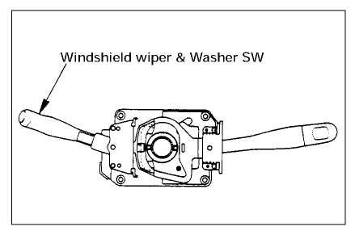

Переключатель зажигания
См. раздел «Запуск т зарядка» данного руководства по эксплуатации.

Переключатель стеклоочистителя и омывателя ветрового стекла
Переключатель зажигания находится во включенном положении, переключатель стеклоочистителя и омывателя позволяет включить и выключить механизм, а также изменить скорость его работы.
Пока нажата кнопка омывателя, оба мотора (и омывателя, и очистителя) работают вместе.

Проверка
Проверьте электропроводность между клеммами разъема переключателя.
Почините или замените переключатель, если в результате проверки будут выявлены неполадки.

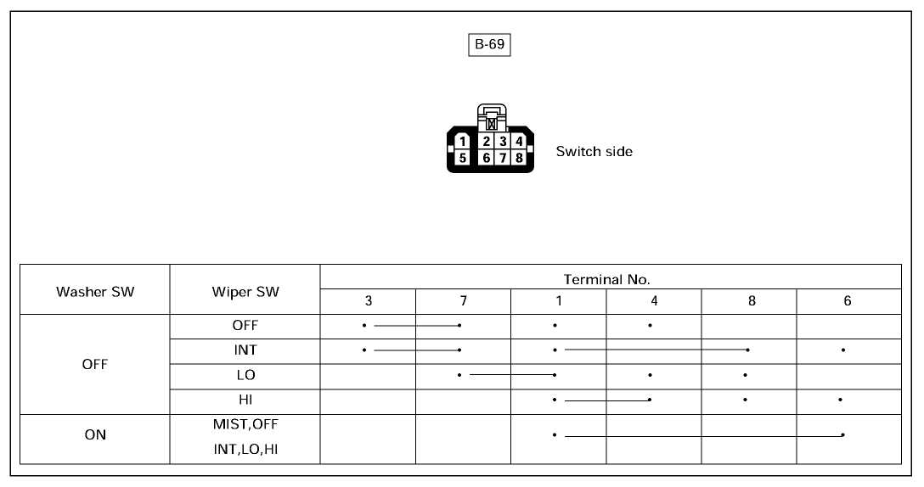

8-214

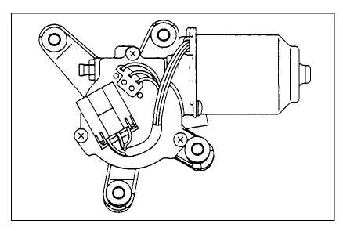

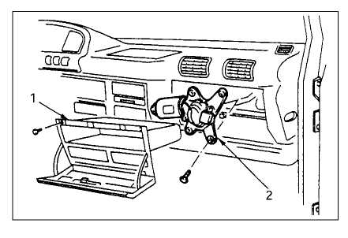

Снятие и установка
См. раздел «Передняя фары, противотуманная фара и фара указателя поворота» данного руководства.

Мотор стеклоочистителя ветрового стекла
Проверка
1. Работа с малой скоростью
Когда клемма 2 В-11 разъема мотора подсоединена к клемме (+) батареи, а разъем 1 В-11 – к клемме (-), проверьте, вращается ли мотор с малой скоростью.
2. Работа с большой скоростью
Когда клемма 3 В-11 разъема мотора подсоединена к клемме (+) батареи, а разъем 1 В-11 – к клемме (-), проверьте, вращается ли мотор с большой скоростью.
3. Остановка мотора
Остановите стеклоочиститель в положении, необходимом для выполнения проверки его работы с малой скоростью, описанном в п.1.
Когда разъемы 2 В-11 и 5 В-11 соединены, а клемма 4 В-11 разъема мотора подсоединена к клемме (+) батареи, проверьте, вращается ли мотор с малой скоростью и останавливается ли в положении автоматической остановки.
Почините или замените мотор, если в результате изложенной выше проверки будут выявлены неполадки.

Снятие
Подготовка:
Отсоедините заземленный кабель батареи.
1. Защитная камера
См. раздел «Защитная камера» книги 10 «Корпус».
2. Мотор стеклоочистителя ветрового стекла
1) Отсоедините разъем.
2) Отвинтите четыре болта.
3) Снимите шаровой шарнир между плечом кривошипа и соединителем очистителя.

8-215

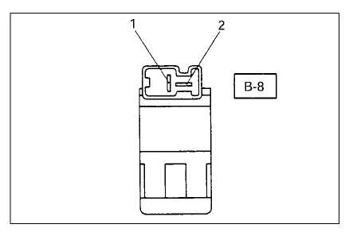

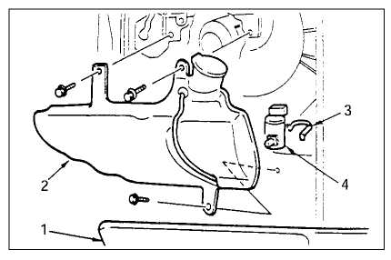

Установка
Для установки проделайте все этапы снятия в обратном порядке, учитывая следующее.
Мотор стеклоочистителя ветрового стекла
Когда с мотора снято плечо кривошипа, закрутите валовую гайку мотора до предусмотренного вращающего момента.
Вращающий момент валовой гайки Н м (кг см/фунт дюйм)
17 (170/147)
Временно закрепите мотор с помощью одного из фиксирующих болтов.
Установите шаровой шарнир плеча кривошипа в отверстие соединителя стеклоочистителя и закрепите их вместе, потянув за соединитель очистителя.

Мотор омывателя ветрового стекла
Проверка
Когда клемма (+) батареи подсоединена к клемме 1 В-8 разъема мотора омывателя и клемма (-) – к разъему 2 В-8, проверьте, выпрыскивается ли промывочная жидкость.
Замените бачок/мотор, если в результате проверки будут выявлены неполадки.

Снятие
Подготовка:
Отсоедините заземленный кабель батареи.
1. Нижняя крышка приборной панели.
См. раздел «Приборная панель» книги 10 «Кабина».
2. Бачок омывателя
1) Отсоедините разъем мотора омывателя.
2) Отсоедините шланг омывателя.
3) Отвинтите три фиксирующих болта.
3. Фиксаторная лента
4. Мотор омывателя ветрового стекла
Достаньте мотор из бачка омывателя.

Установка
Для установки проделайте все этапы снятия в обратном порядке.

8-216
Прерывистое реле

Схема соединения

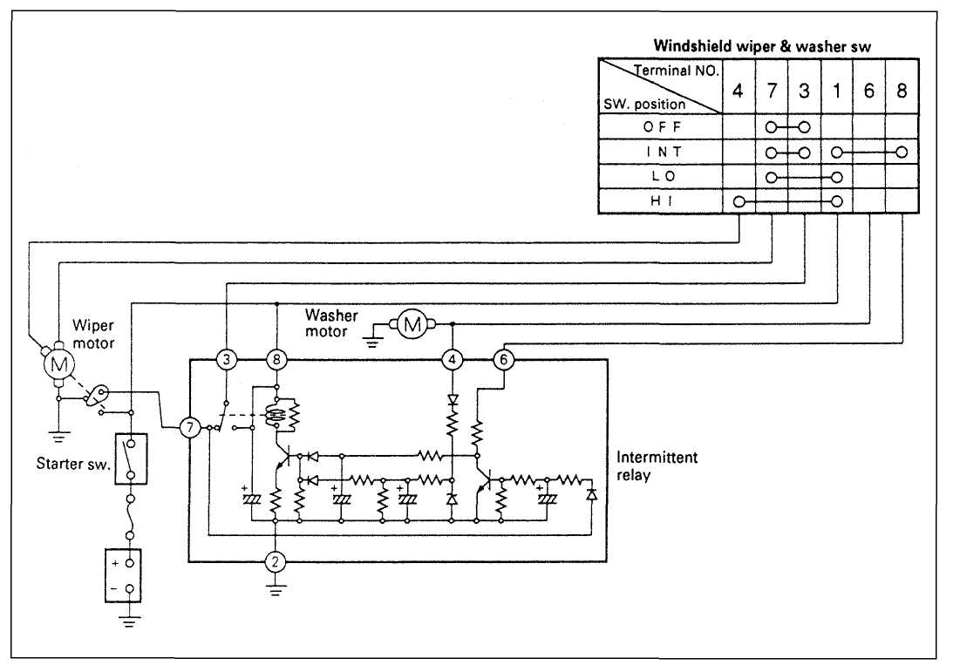

8-217

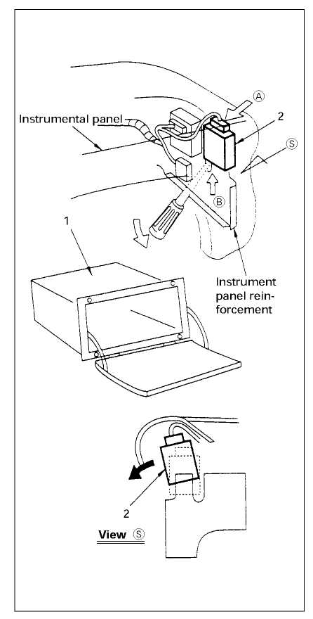

Снятие
Подготовка:
Отсоедините заземленный кабель батареи.
1. Защитная камера
Откройте крышку и отвинтите четыре болта.
2. Прерывающее реле
1) Нажмите на часть А реле пальцем и приподнимите часть В концом отвертки вверх.
2) Когда реле выйдет на 2/3, перегните и снимите его во избежание соприкасания с приборной панелью.
3) Отсоедините разъем.

Установка
Для установки проделайте все этапы снятия в обратном порядке.

8-218

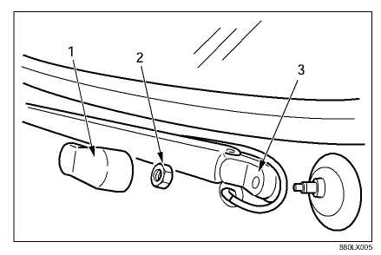

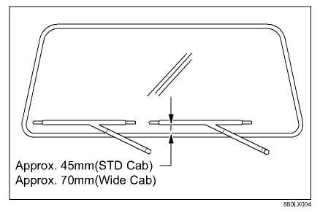

Рычаг/скребок стеклоочистителя ветрового стекла
Снятие
1. Колпачок
2. Гайка рычага стеклоочистителя
3. Рычаг/скребок стеклоочистителя

Установка
Для установки проделайте все этапы снятия в обратном порядке, учитывая следующее.
1) До установления рычага/скребка на вал убедитесь, что мотор останавливается в положении автоматической остановки.
2) Установите рычаг/скребок так, чтобы концы обоих скребков были расположены так, как показано на рисунке.
3) Закрутите гайку рычага стеклоочистителя до предусмотренного вращающего момента.
Вращающий момент гайки рычага стеклоочистителя Н м (кг см/фунт дюйм)
17 (170/147)

Сборка стеклоочистителя ветрового стекла

Расположение тяги и вала

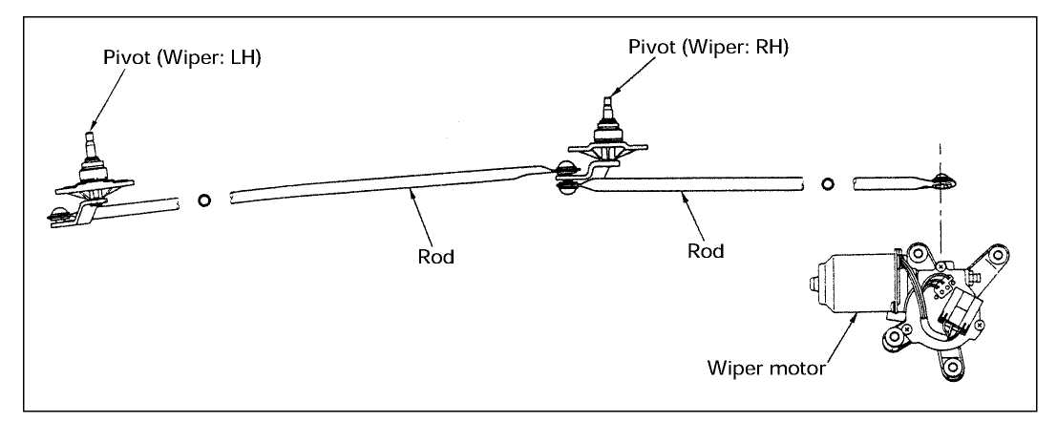

8-219

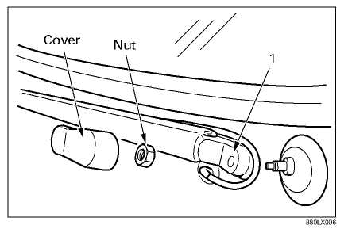
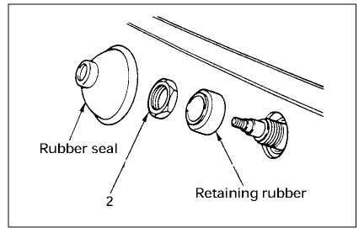
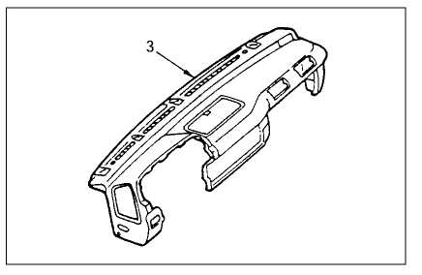
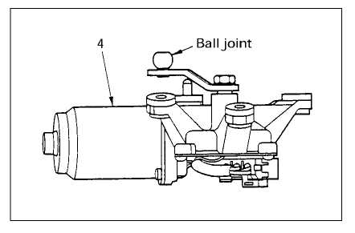
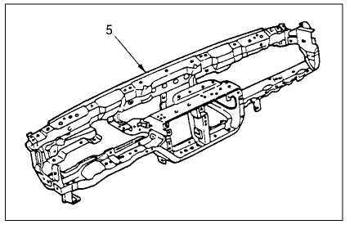

Снятие
Подготовка:
Отсоедините заземленный кабель батареи
1. Рычаг и скребок стеклоочистителя
Снимите колпачок, отвинтите гайку и потом снимите рычаг и скребок стеклоочистителя.

2. Гайка вала
Снимите резиновый уплотнитель, отвинтите гайку и снимите резиновый держатель.

3. Корпус приборной панели
См. раздел «Приборная панель» книги 10 «Кабина».

4. Мотор стеклоочистителя.
1) Отвинтите четыре болта.
2) Отсоедините шаровой шарнир между плечом кривошипа и соединителем очистителя.

5. Арматура приборной панели
См. раздел «Приборная панель» книги 10 «Кабина».

8-220

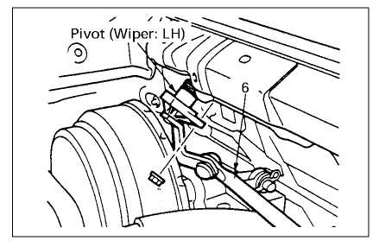

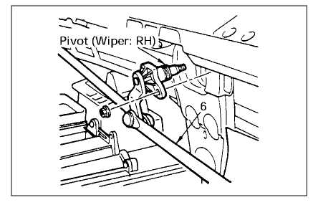

6. Блок соединителя стеклоочистителя
Отвинтите две держательные гайки с правой стороны вала

Отвинтите две держательные гайки с левой стороны вала.

Установка
Для установки проделайте все этапы снятия в обратном порядке, учитывая следующее.
Временно закрепите мотор с помощью одного из четырех фиксирующих болтов
Установите шаровой шарнир плеча кривошипа в отверстие соединителя стеклоочистителя и закрепите их вместе, потянув за соединитель очистителя.
Закрепите мотор с помощью четырех болтов.
Закрутите гайку вала с предусмотренным вращающим моментом.
Вращающий момент гайки вала Н м (кг см/фунт дюйм)

8 (80/70)
Закрутите гайку плеча стеклоочистителя с предусмотренным вращающим моментом
Вращающий момент гайки плеча стеклоочистителя Н м (кг см/фунт дюйм)
17 (170/147)

8-221

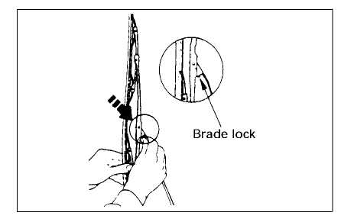
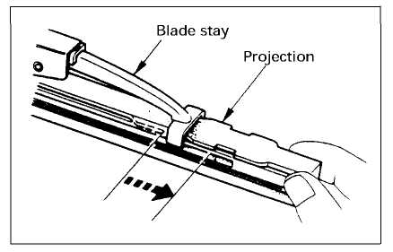
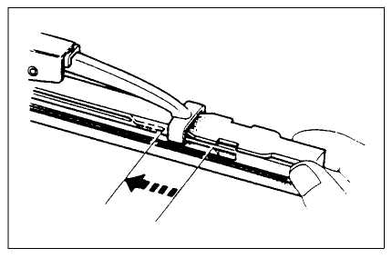

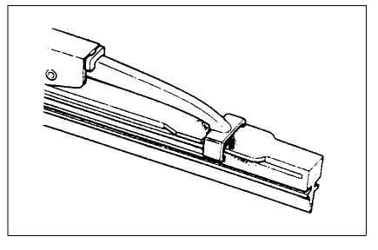

Резинка скребка стеклоочистителя
Снятие
1. Скребок стеклоочистителя
Нажимайте на фиксатор скребка, при этом отделяя резинку в направлении, указанном стрелкой на рисунке.
Примечание:
Когда скребок стеклоочистителя снят, оберните наконечник рычага стеклоочистителя тканью во избежание царапанья стекла.

2. Резинка скребка стеклоочистителя
1) Потяните конец резинки и отсоедините выступающую часть от собачки стойки скребка.
2) Вытащите резинку, действуя в том же направлении.

Установка

1. Резинка скребка стеклоочистителя
Установите собачку стойки скребка в паз новой резинки и протолкните ее внутрь. Завершите установку, потянув собачку.

После всего проверьте, чтобы собачка стойки попала в канал резинки.
2. Скребок стеклоочистителя

8-222
Аудиосистема и прикуриватель
Общее описание
Цепь состоит из переключателя зажигания, радио, прикуривателя и реле.
Цепь аудиосистемы составлена таким образом, чтобы ток шел через цепь приемника, когда переключатель радио находится во включенном положении, а переключатель зажигания – в положении «АСС» или «ОN». Ток проходит через запоминающую схему аудиосистемы независимо от положения переключателя зажигания.
Когда нажать на прикуриватель при переключателе зажигания в положении «АСС» или «ОN», в корпусе прикуривателя замыкается цепь, нагревающая его спираль. Прикуриватель возвращается в изначальное положение, когда спираль нагрета.

8-223
Расположение деталей

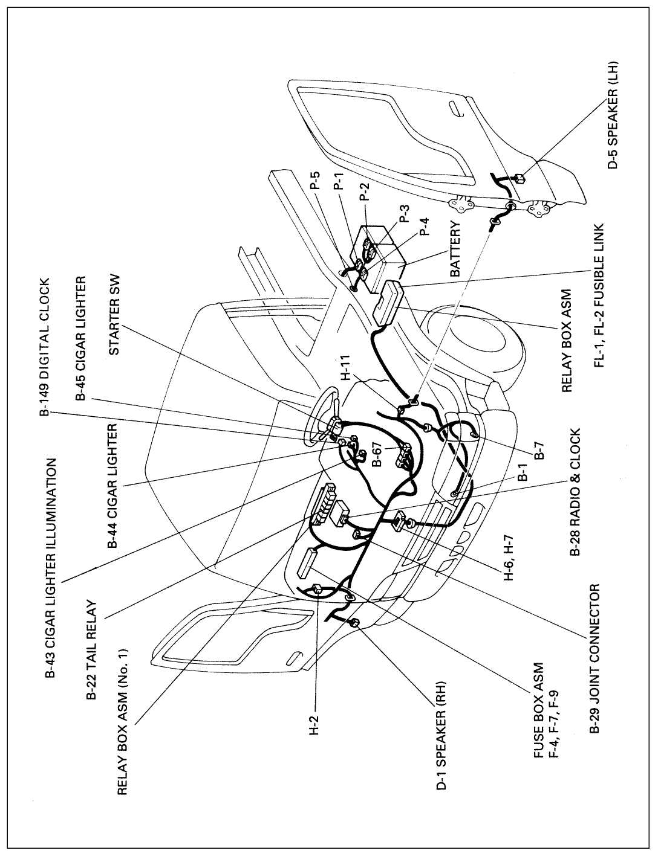

8-224
Схема соединения

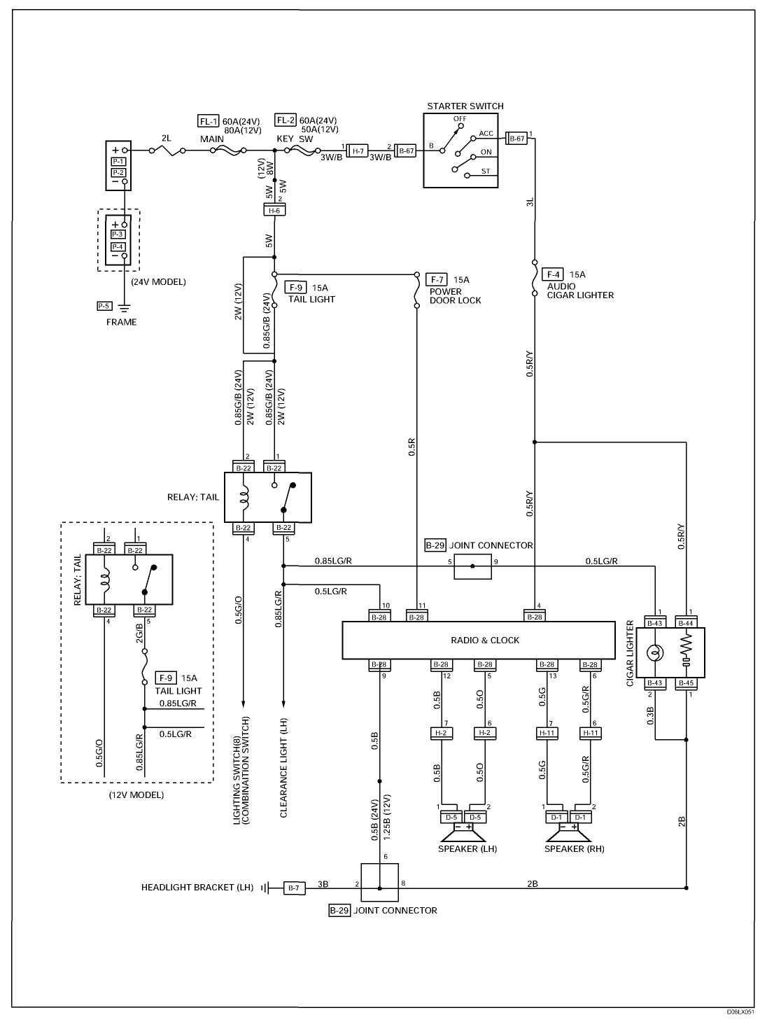

8-225
Перечень разъемов

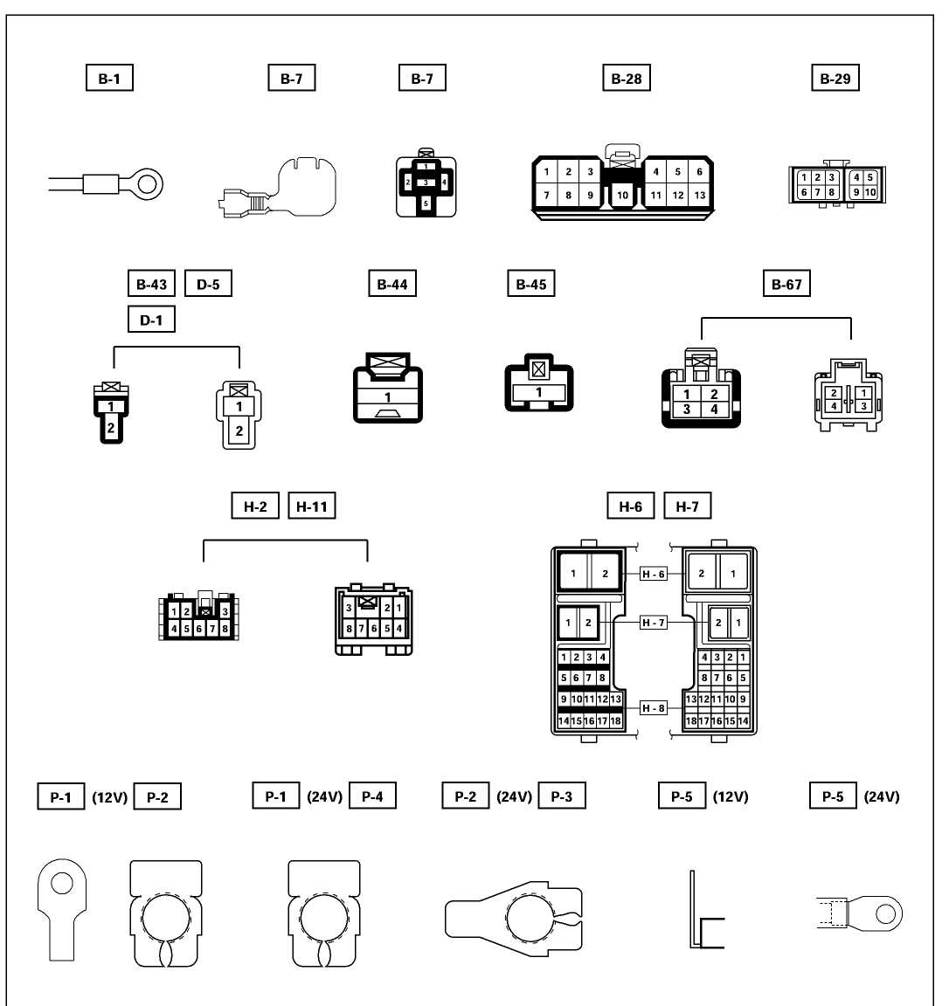

8-226
Выявление и устранение неисправностей

1. Прикуриватель недостаточно нагревается

Исправен ли плавкий предохранитель F-4 (15А)?

Да

Надежно ли заземлен В-7?

Да

Извлеките прикуриватель
Установите переключатель зажигания либо в положение «АСС», либо «ОN»
Подается ли напряжение батареи между биметаллом в центре корпуса и защитным футляром?

Да

Установите переключатель зажигания либо в положение «АСС», либо «ОN»
Подается ли напряжение батареи между В-7 и заземлением?

Да

Замените блок прикуривателя

Нет

Замените предохранитель

Нет

Заземлите его надежно

Нет

Устраните неправильное соединение в разъемах или разомкнутую цепь между предохранителем F-4 (15А) и 1 В-44

Нет

Устраните неправильное соединение в разъемах или разомкнутую цепь между 1 В-45 и В-7

8-227
2. Прикуриватель не возвращается в изначальное положение

Деформирована ли форма прикуривателя?

Да

Замените блок прикуривателя (включая защитный футляр)

Нет

Замените прикуриватель

8-228

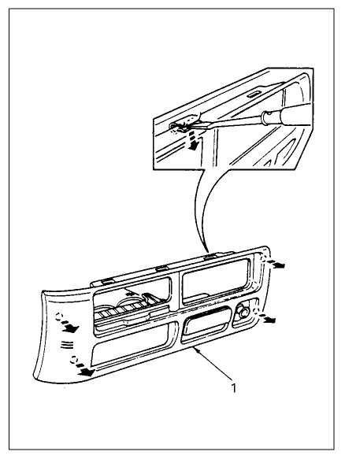

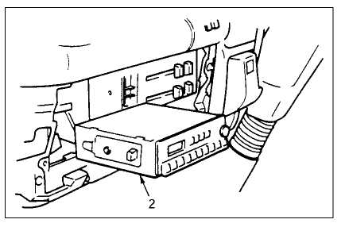

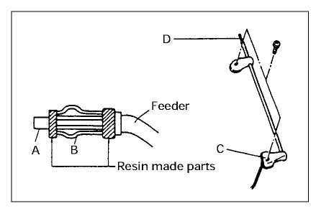

Переключатель зажигания
См. раздел «Запуск и зарядка» данного руководства.

Радио
Снятие
Установка:
Отсоедините заземленный кабель батареи.
1. Центральная панель
1) Потяните его, чтобы извлечь. Поднимите три фиксатора концом отвертки.
2) Отсоедините источник питания прикуривателя и разъем его подсветки.
Примечание:
Чтобы извлечь центральную панель, не надавливайте на фиксаторы в верхней части панели, чтобы поднять их.

2. Радио
1) Отвинтите два фиксирующих радио болта.
2) Отсоедините разъем и штекер фидера.

Установка
Для установки проделайте все этапы снятия в обратном порядке.

Антенна
Проверка
Металлическая деталь А соединена с полюсом D на конце антенны через сердечник фидера.
Металлическая часть В встроена в фидер, экранирующий сердечник, и заземлена на болте С, чтобы предотвратить шумовые помехи в сердечнике.
Неправильное заземление может быть причиной шума при радиоприеме.

8-229

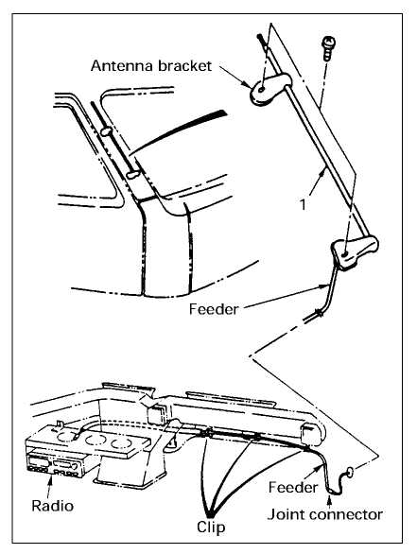
При проверке измерьте сопротивление в следующих трех точках с помощью измерителя цепи в диапазоне «сопротивление х 1 (Ω)»
Между А и В
Нет электропроводности (На индикаторе нет показаний) → Нет неполадок
Электропроводность (В фидере зажатие. Сердечник заземлен) →Плохой радиоприем
Между В и С
Электропроводность (Показания индикатора: 0 Ω) → Нет неполадок
Нет электропроводности (Заэкранированный сердечник отсоединен или неправильное заземление на болте →Шумовые помехи)
Между А и D
Электропроводность или нет электропроводности
Существуют некоторые антенные и релейные фидеры, в разъемы которых вмонтированы конденсаторы.
Измерение сопротивления между двумя точками не даст правильный результат. Установите на время другую исправную антенну на радио и проверьте, нет ли помех при радиоприеме. Большинство используемых сейчас антенн – выдвижные. Ржавчина на болте С или на панели обшивки кабины, где заземлена антенна, приведет к отсутствию электропроводности и, вследствие этого, к плохому радиоприему. Старайтесь не загрязнять эти участки, чтобы избежать ржавления.

Снятие
Подготовка:
Отсоедините заземленный кабель батареи.
1. Антенна
1) Отсоедините сложный разъем.
2) Снимите верхний и нижний держатели антенны.
3) Вытащите антенный фидер.
Примечание:
Чтобы упростить процесс снятия, прикрепите токоподводящий проводник к концу антенного фидера заранее.

Установка
Для установки проделайте все этапы снятия в обратном порядке

.

8-230

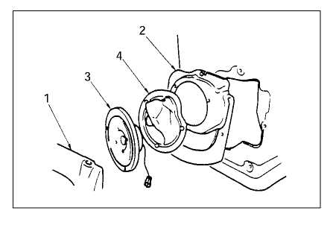

Динамик
Проверка
1. Установив измеритель цепи в диапазон «сопротивление х1Ω», подсоедините его измерительные приставки (красную и черную) к клеммам (+) и (-) динамика.
2. Если динамик исправен, слышен низкий гул.
3. Если динамик неисправен, звука нет.
При этом звуковые искажения нельзя услышать.
Если динамик установлен в автомобиле, до его проверки отсоедините разъемы.
Если звук не слышен, то причины этого могут быть такие:
- Провод динамика рассоединен на клеммах динамика.
- Поврежден корпус динамика.
- В жгуте проводов динамика со стороны автомобиля разомкнута цепь.
- Жгут проводов со стороны автомобиля заземлен или пережат.

Снятие
Подготовка:
Отсоедините заземленный кабель батареи.

1. Обивка двери
См. раздел «Отделочная обивка передней двери» книги 10 «Кабина».
2. Панель динамика
Отсоедините разъем динамика.
3. Динамик
4. Водонепроницаемая пластина

Установка
Для установки проделайте все этапы снятия в обратном порядке.

8-231

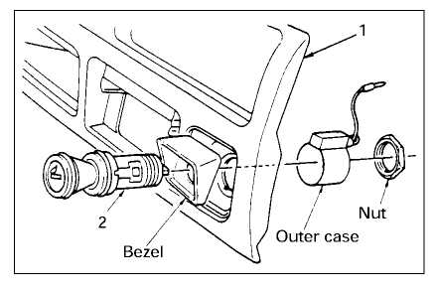

Прикуриватель

Снятие
Подготовка:
Отсоедините заземленный кабель батареи.
1. Центральная панель
См. раздел «Радио» данного руководства по эксплуатации.
2. Блок прикуривателя
Отвинтите гайку, потом извлеките блок прикуривателя, его оправу и защитный футляр.

Установка
Для установки проделайте все этапы снятия в обратном порядке.

8-233
Лампы внутренней подсветки приборов и сигнальные/индикаторные лампы
Общее описание
Цепь состоит из переключателя зажигания, щитка приборов, вакуумного переключателя бака, переключателя ремня безопасности, датчика давления масла, переключателя отстойника топлива, переключателя уровня тормозной жидкости, переключателя стояночного тормоза, датчика скорости автомобиля, блока топливного бака, термоблока и датчика скорости двигателя.
На щитке приборов установлены спидометр, тахометр, указатель уровня топлива, указатель температуры и сигнальные/индикаторные лампы.
Лампы внутренней подсветки приборов и сигнальные/индикаторные лампы, а также патроны их лампочек соединены в узел, и все они установлены с обратной стороны щитка спидометра.

8-235
Расположение деталей – для 24 вольт

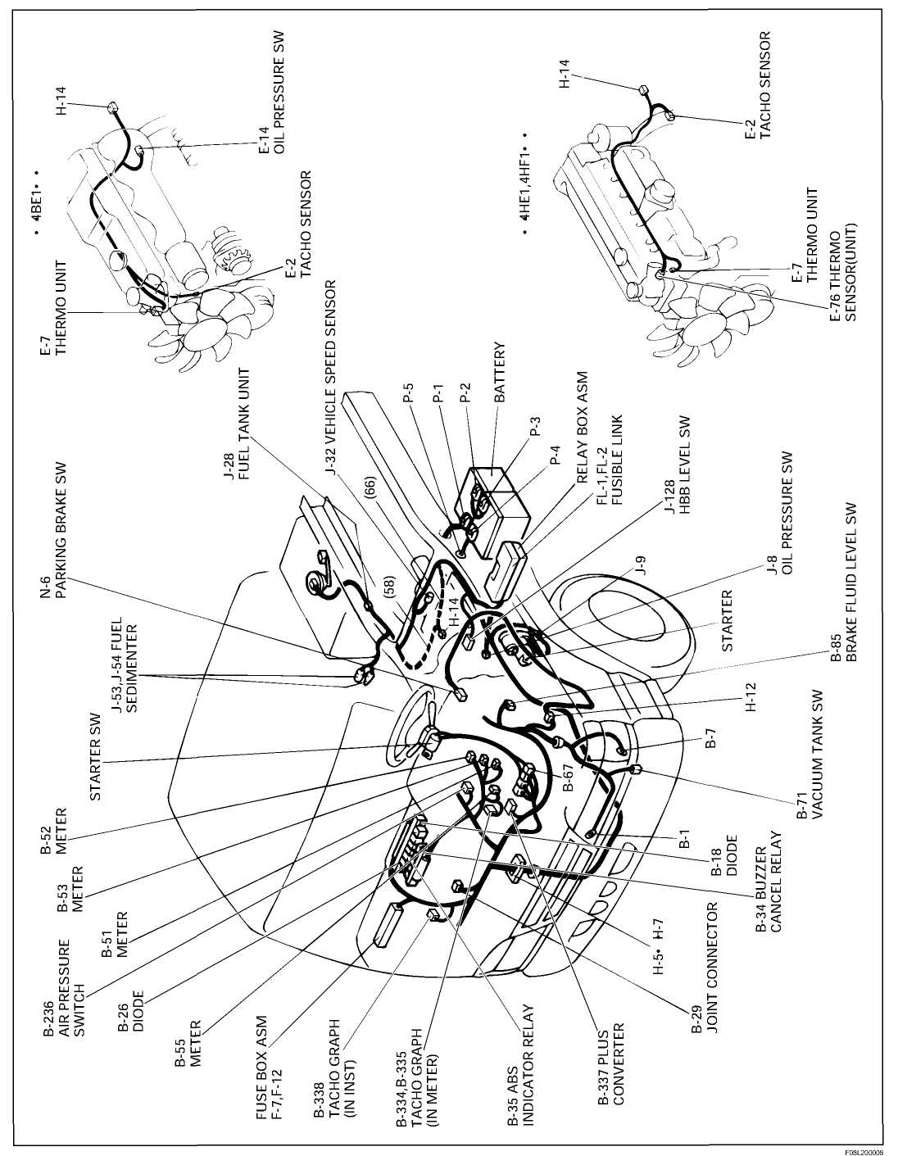

8-236
Схема соединения

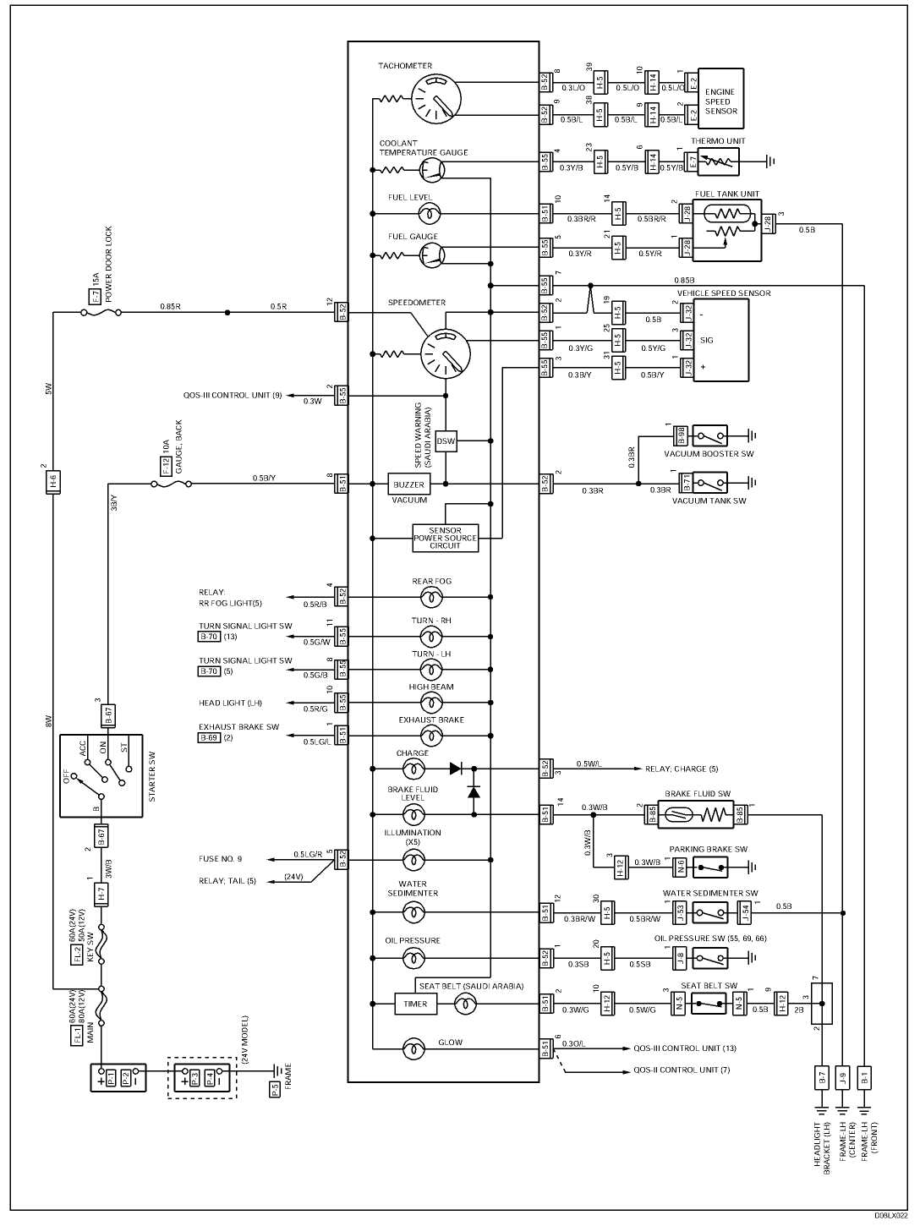

8-237
Перечень разъемов

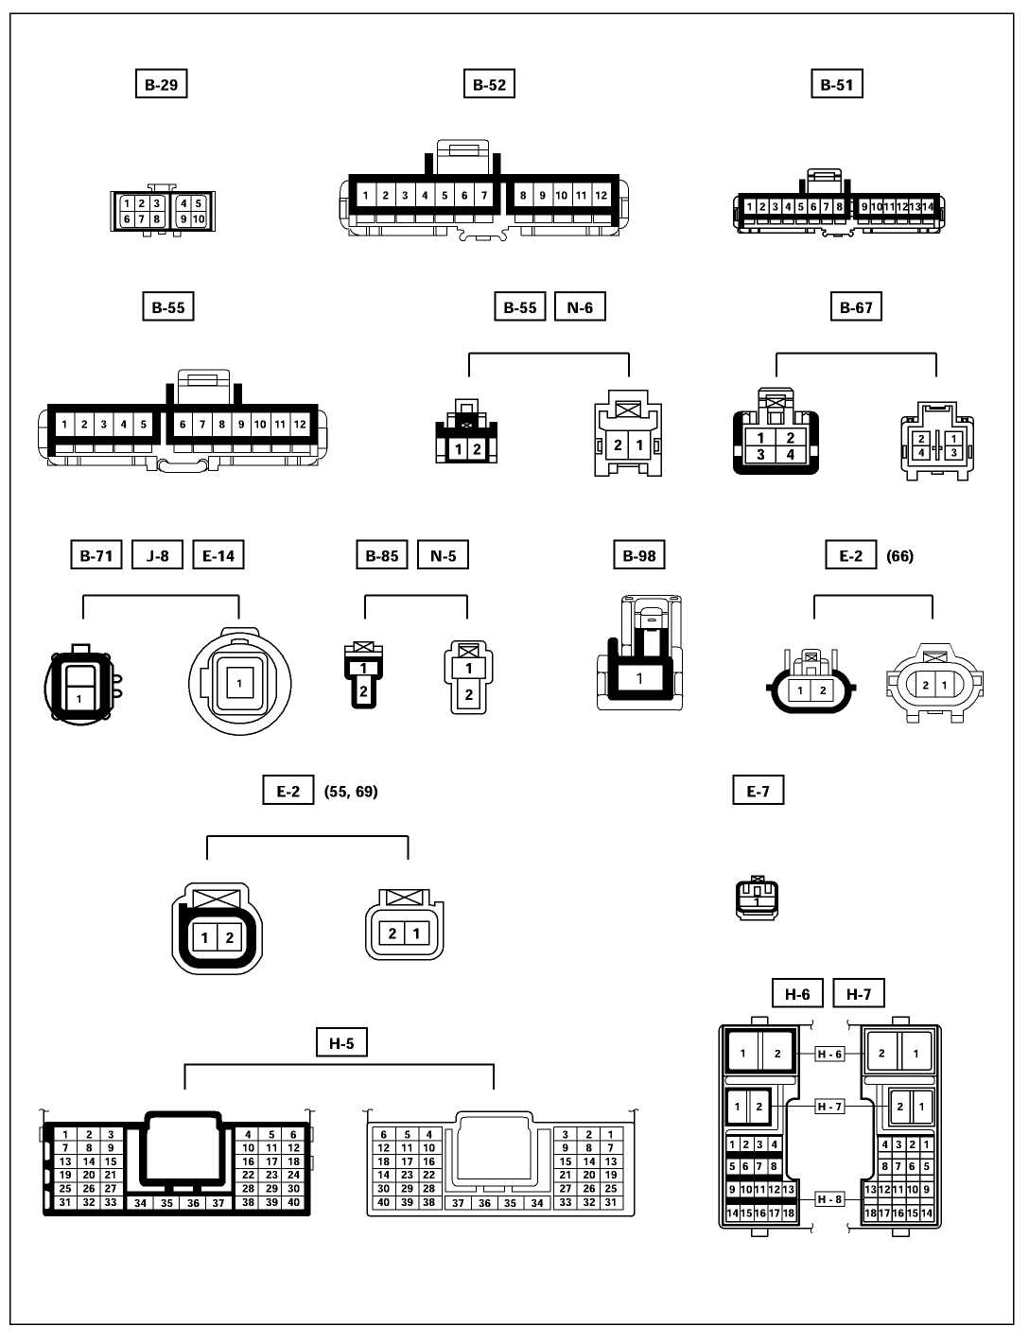

8-238

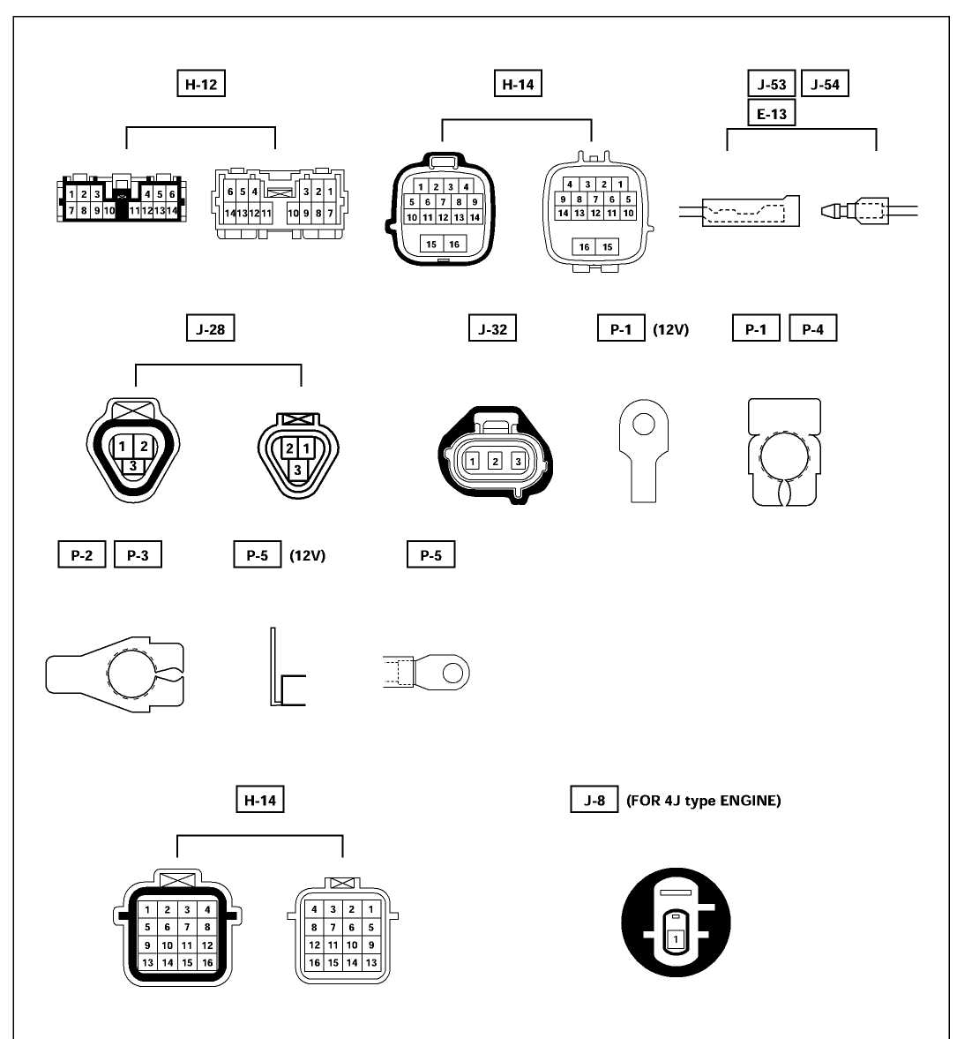

8-239
Выявление и устранение неисправностей

Краткая таблица объектов проверки

1. Спидометр

Объект проверки  Вид неисправности | Спидометр | Датчик скорости автомобиля | Жгут кабелей
1-1. Спидометр и одометр не работают | О  (3) | О  (1) | О  (2)
1-2. Спидометр не работает (одометр исправен) | О  (1)
1-3. Одометр не работает (спидометр исправен) | О  (1)
1-4. Стрелка спидометра отклоняется (Возможна большая флуктуация) | О  (3) | О  (1) | О  (2)
1-5. Стрелка спидометра беспорядочно движется | О  (3) | О  (1) | О  (2)

Примечание: Цифры в скобках «( )» указывают очередность проверки.

2. Тахометр

Объект проверки  Вид неисправности | Тахометр | Датчик скорости двигателя | Жгут кабелей
2-1. Тахометр не работает | О  (3) | О  (1) | О  (2)
2-2. Стрелка тахометра отклоняется (Возможна большая флуктуация) | О  (3) | О  (1) | О  (2)
2-3. Стрелка тахометра беспорядочно движется | О  (3) | О  (1) | О  (2)

Примечание: Цифры в скобках «( )» указывают очередность проверки.

3. Указатель температуры охлаждающей жидкости

Объект проверки  Вид неисправности | Блок счетчика | Указатель температуры | Термоблок | Термостат | Жгут кабелей
3-1. Стрелка указателя не движется | О  (3) | О  (4) | О  (2) |  | О  (1)
3-2. Показания указателя температуры слишком низкие (или высокие) | О  (4) | О  (5) | О  (3) | О  (1) | О  (2)
3-3. Стрелка проскакивает (или доходит до отметки «Н») | О  (3) | О  (4) | О  (1) |  | О  (2)

Примечание: Цифры в скобках «( )» указывают очередность проверки.

8-240
4. Указатель уровня топлива

Объект проверки  Вид неисправности | Блок счетчика | Указатель уровня топлива | Блок топливного бака | Жгут кабелей
4-1. Стрелка указателя не движется | О  (3) | О  (4) | О  (2) | О  (1)
4-2. Даже когда бак заправлен топливом, стрелка не доходит до отметки «F» | О  (3) | О  (4) | О  (2) | О  (1)
4-3. Когда бак неполон, стрелка проскакивает (или доходит до отметки «F») | О  (3) | О  (4) | О  (2) | О  (1)

Примечание: Цифры в скобках «( )» указывают очередность проверки.

5. Сигнальные/индикаторные лампы

Объект проверки  Вид неисправности | Лампочка лампы | Переключатель стояночного тормоза | Переключатель уровня тормозной жидкости | Датчик давления масла | Блок топливного бака | Вакуумный переключатель | Переключатель  4 WD | Переключатель отстойника | Переключатель ремня безопасности | Жгут кабелей
5-1. При нажатом рычаге стояночного тормоза индикаторная лампа не загорается. | О  (2) | О  (1) |  |  |  |  |  |  |  | О  (3)
5-2. Даже при отпущенном рычаге стояночного тормоза индикаторная лампа не гаснет. |  | О  (1) |  |  |  |  |  |  |  | О  (2)
5-3. Во время работы двигателя сигнальная лампа давления масла не гаснет. |  |  |  | О  (2) |  |  |  |  |  | О  (1)
5-4. Даже при полном топливном баке сигнальная лампа низкого уровня топлива загорается. |  |  |  |  | О  (1) |  |  |  |  | О  (2)
5-5. Даже при пустом топливном баке сигнальная лампа низкого уровня топлива не загорается. | О  (1) |  |  |  | О  (2) |  |  |  |  | О  (3)
5-6. Даже когда поплавок в отстойнике воды поднимается выше опасного уровня утечки, индикаторная лампа не загорается. | О  (2) |  |  |  |  |  |  | О  (1) |  | О  (3)
5-7. Даже когда уровень тормозной жидкости ниже предусмотренного, сигнальная лампа уровня жидкости не загорается. | О  (1) |  | О  (2) |  |  |  |  |  |  | О  (3)
5-8. Даже при пустом вакуумном баке вакуумный сигнальный зуммер не звучит |  |  |  |  |  | О  (1) |  |  |  | О  (2)

Примечание: Цифры в скобках «( )» указывают очередность проверки.

8-241

1. Спидометр

1-1. Спидометр и одометр не работают

Нормальные ли показания датчика скорости автомобиля?

Да

Не повреждены ли цепи между датчиком и прибором, и между плавким предохранителем (F-12 10A) и заземлением?

Да

Нет

Замените датчик

Нет

Устраните неправильное соединение в разъемах или разомкнутую цепь

Замените спидометр

1-2. Спидометр не работает (одометр исправен)

Замените щиток спидометра

1-3. Одометр не работает (спидометр исправен)

Замените щиток спидометра

8-242
1-4. Стрелка спидометра отклоняется (Возможна большая флуктуация)

Нормальные ли показания датчика скорости автомобиля?

Да

Нет

Сигналограмма неправильной формы

Замените датчик скорости двигателя или устраните неправильное соединение в разъемах в цепи или повреждение в жгуте кабелей

Замените спидометр

1-5. Стрелка спидометра беспорядочно движется

Нормальные ли показания датчика скорости автомобиля?

Да

Нет

Сигналограмма неправильной формы

Замените датчик скорости двигателя или устраните неправильное соединение в разъемах в цепи или повреждение в жгуте кабелей

Замените спидометр

8-243
Проверка сигналограммы с помощью осциллографа

1. Подключите сопротивление от 1,3 до 5к Ом (1,4 W или больше) между разъемами 8 В-51 жгутовой стороны и 1 В-55 прибора.

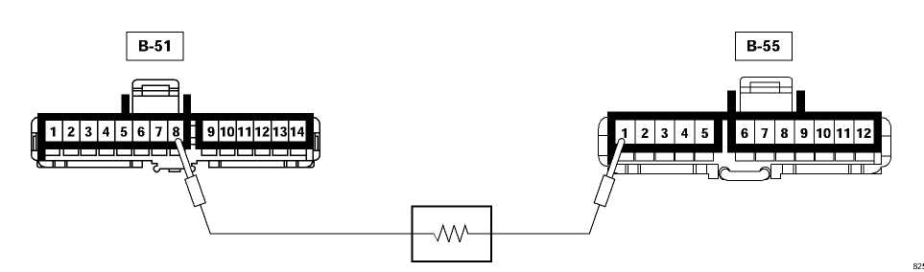

2. Установите тестер спидометра.
3. Установите переключатель зажигания во включенное положение.
4. Проверьте сигналограмму, когда автомобиль развивает скорость около 60км/ч (37 миль в час)

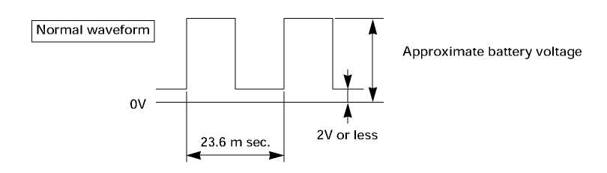

2. Тахометр

2-1. Тахометр не работает

Нормальная ли подача импульсов?

Да

Нет

Устраните неправильное соединение в разъемах в цепи или повреждение в жгуте кабелей, или же замените таходатчик

Замените тахометр

8-244

2-2. Стрелка тахометра отклоняется (Возможна большая флуктуация)

Нормальная ли подача импульсов?

Да

Нет

Устраните неправильное соединение в разъемах в цепи или повреждение в жгуте кабелей, или же замените датчик скорости двигателя

Замените тахометр

2-3. Стрелка тахометра беспорядочно движется

Нормальная ли подача импульсов?

Да

Нет

Устраните неправильное соединение в разъемах в цепи или повреждение в жгуте кабелей, или же замените датчик скорости двигателя

Замените тахометр

8-245

Указатель температуры охлаждающей жидкости

3-1. Стрелка указателя не движется

Надежно ли соединен разъем термоблока?

Да

Отсоедините разъем термоблока
Подсоедините лампочку на 3,4W между разъемом 1 Е-7 жгутовой стороны и заземлением термоблока
Если переключатель зажигания установить во включенное положение, движется ли стрелка указателя приблизительно 10 секунд после этого?

Да

Исправен ли термоблок?

Нет

Соедините разъем надежно

Нет

Не повреждена ли цепь между указателем температуры и термоблоком?

Да

Устраните неправильное соединение в разъеме

Нет

Замените термоблок

Да

Есть ли обрыв провода в печатной схеме щитка приборов?

Да

Нет

Устраните неправильное соединение в разъемах или разомкнутую цепь в цепи

Нет

Замените печатную плату

Проверьте указатель температуры охлаждающей жидкости и замените его на новый, если это необходимо

8-246

3-2. Показания указателя температуры слишком низкие (или высокие)

Нормально ли работает термостат?

Да

Установите переключатель зажигания во включенное положение
Если вставлять и вынимать разъем 1 Е-7 термостата несколько раз, меняется ли показания указателя?

Да

Исправен ли термоблок?

Да

Есть ли разомкнутая цепь в печатной плате щитка приборов?

Да

Нет

Замените термостат

Нет

Устраните неправильное соединение в разъеме термоблока

Нет

Замените термоблок

Нет

Замените печатную плату

Проверьте указатель температуры охлаждающей жидкости и замените его, если он неисправен

8-247

3-3. Стрелка проскакивает (или доходит до отметки «Н»)

Отсоедините разъем термоблока
Когда переключатель зажигания установлен во включенное положение, доходит ли стрелка до отметки шкалы «Н»?

Да

Есть ли короткое замыкание между термоблоком и указателем температуры охлаждающей жидкости?

Да

Надежно ли заземлена печатная схема щитка приборов?

Да

Нет

Замените термоблок

Нет

Устраните короткое замыкание

Нет

Почините или замените печатную плату

Проверьте указатель температуры охлаждающей жидкости и замените его, если он неисправен

8-248
4. Указатель уровня топлива

4-1. Стрелка указателя не движется

Надежно ли соединен разъем J-28 блока топливного бака?

Да

Отсоедините разъем блока топливного бака
Подсоедините лампочку на 3,4W между разъемом 1 J-28 жгутовой стороны и заземлением блока топливного бака
Если установить переключатель зажигания во включенное положение, движется ли стрелка указателя уровня топлива около 90 после этого?

Да

Есть ли электропроводность между клеммами 1 J-28 и 3 J-28 разъема блока топливного бака

Нет

Надежно соедините разъем

Нет

Не повреждена ли цепь между указателем уровня топлива и блоком топливного бака?

Да

Нет

Замените блок топливного бака

Устраните неправильное соединение в разъемах или разомкнутую цепь между блоком топливного бака и прибором

Да

Есть ли обрыв провода в печатной схеме щитка приборов?

Да

Нет

Устраните неправильное соединение в разъемах или разомкнутую цепь в цепи

Нет

Проверьте указатель уровня топлива и замените его, если необходимо

Замените печатную плату

8-249

4-2. Даже когда бак заправлен топливом, стрелка не доходит до отметки «F»

Если вставлять и вынимать разъем J-28 блока топливного бака несколько раз, стоит ли стрелка указателя в том же положении?

Да

Отсоедините разъем блока топливного бака
Соедините разъем 1 J-28 и 3 J-28 жгутовой стороны блока топливного бака с токоподводящим проводником
Если переключатель зажигания установить во включенное положение, проскакивает ли стрелка до отметки «F»приблизительно 5 минут после этого?

Да

Есть ли разомкнутая цепь в печатной схеме щитка приборов?

Нет

Устраните неправильное соединение в разъеме топливного бака

Нет

Снимите блок топливного бака
Исправно ли работает рычаг?

Да

Нет

Замените печатную плату

Проверьте указатель уровня топлива и замените его, если в нем выявлены неисправности.

Да

Нормальная ли величина сопротивления блока топливного бака?

Нет

Замените блок топливного бака

8-250

4-3. Когда бак неполон, стрелка проскакивает (или доходит до отметки «F»)

Отсоедините разъем блока топливного бака
Если установить переключатель зажигания во включенное положение, указывает ли все еще стрелка на отметку «F» шкалы?

Да

Не повреждена ли цепь между блоком топливного бака и счетчиком топлива?

Нет

Снимите блок топливного бака
Исправно ли работает рычаг?

Да

Надежно ли заземлена печатная схема щитка приборов?

Да

Нет

Устраните короткое замыкание в цепи

Нет

Почините или замените печатную плату

Проверьте указатель уровня топлива и замените его, если это необходимо

Да

Нормальные ли величины сопротивления блока топливного бака, когда стрелка указывает на отметки «Е» и «F»?

Нет

Замените блок топливного бака

8-251

5. Сигнальные/индикаторные лампы

5-1. При нажатом рычаге стояночного тормоза индикаторная лампа не загорается.

Отсоедините разъем переключателя стояночного тормоза
Подсоедините разъем жгутовой стороны к заземлению
Когда переключатель зажигания установить во включенное положение, загорается ли индикаторная лампа?

Да

Установлен ли переключатель стояночного тормоза в правильном положении?

Нет

Перегорела ли лампочка в индикаторной лампе или плохо ли заземлен патрон?

Да

Есть ли электропроводность в цепи между разъемом 1 N-6 переключателя стояночного тормоза и 14 В-51 (счетчик)?
Нет

Замените лампочку или устраните неправильное соединение в патроне

Да

При работе стояночного тормоза есть ли электропроводность между разъемом 1 N-6 переключателя и корпусом переключателя?

Нет

Установите его правильно

Нет

Почините или замените переключатель стояночного тормоза
Нет

Устраните неправильное соединение в разъемах или разомкнутую цепь в цепи

8-252

5-2. Даже при отпущенном рычаге стояночного тормоза индикаторная лампа не гаснет.

Правильно ли установлен рычаг стояночного тормоза и нормально ли он работает?

Да

Когда разъем N-6 стояночного тормоза рассоединен, гаснет ли индикаторная лампа?

Нет

Установите переключатель правильно либо почините или замените его

Нет

Устраните короткое замыкание между разъемом 1 N-6 переключателя стояночного тормоза и 14 В-51

5-3. Во время работы двигателя сигнальная лампа давления масла не гаснет.

Нормальное ли давление масла в двигателе?

Да

Когда разъем J-8 датчика давления масла рассоединен, гаснет ли сигнальная лампа?

Да

Во время работы двигателя есть ли электропроводность между разъемом J-8 датчика давления масла и заземлением корпуса?

Нет

См. раздел «Двигатель»

Нет

Устраните короткое замыкание между 1 J-8 и 1 В-52 (счетчик)

Нет

Замените датчик давления масла

8-253

5-4. Даже при полном топливном баке сигнальная лампа низкого уровня топлива загорается.

Когда разъем J-28 блока топливного бака рассоединен, гаснет ли сигнальная лампа?

Да

Исправен ли блок топливного бака?

Нет

Устраните короткое замыкание между разъемами 2 J-28 жгутовой стороны блока топливного бака и 10 В-51 (счетчик)

Нет

Замените блок топливного бака

5-5. Даже при пустом топливном баке сигнальная лампа низкого уровня топлива не загорается.

Перегорела ли лампочка в сигнальной лампе или плохо ли заземлен патрон?

Да

Исправен ли блок топливного бака?

Да

Нет

Замените лампочку либо устраните неправильное соединение в патроне

Нет

Замените блок топливного бака

Устраните неправильное соединение в разъеме или разомкнутую цепь между разъемами 2 J-28 жгутовой стороны и 10 В-51 (счетчик) или 3 J-28 и J-9

8-254

5-6. Даже когда поплавок в отстойнике воды поднимается выше опасного уровня утечки, индикаторная лампа не загорается.

Перегорела ли лампочка в индикаторной лампе или плохо ли соединен патрон?

Да

Исправен ли переключатель отстойника воды?

Да

Нет

Замените лампочку либо устраните неправильное соединение в патроне

Нет

Замените переключатель отстойника воды

Устраните неправильное соединение в разъемах или разомкнутую цепь между разъемом 1 J-53 жгутовой стороны переключателя отстойника воды и 12 В-51 (счетчик) или 1 J-54 и J-9

8-255

5-7. Даже когда уровень тормозной жидкости ниже предусмотренного, сигнальная лампа уровня жидкости не загорается.

Работает ли стеклоочиститель ветрового стекла?

Да

Отсоедините разъем переключателя уровня тормозной жидкости
Есть ли электропроводность между клеммами разъема стороны переключателя?

Да

Нормально ли вкручивается лампочка сигнальной лампы в патрон?

Да

Нет

Надежно заземлите В-7

Нет

Почините переключатель или же замените бак для тормозной жидкости

Нет

Замените лампочку или надежно закрепите патрон

Устраните неправильное соединение в разъемах или разомкнутую цепь между разъемом 2 В-85 жгутовой стороны переключателя уровня тормозной жидкости и 14 В-51

8-256

5-8. Вакуумный сигнальный зуммер не звучит

Исправен ли вакуумный переключатель?

Да

Подается ли напряжение батареи между 1 В-71 и заземлением, когда переключатель зажигания установлен во включенное положение?

Да

Замените сигнальный зуммер, установленный на щитке приборов

Нет

Замените переключатель

Нет

Устраните неправильное соединение в разъемах или разомкнутую цепь между 2 В-52 и 1 В-71

8-257

Переключатель зажигания
См. раздел «Запуск и зарядка» данного руководства по эксплуатации.

Переключатель бокового указателя поворота
См. раздел «Боковой указатель поворота, фара аварийной сигнализации и лампа стоп-сигнала» данного руководства.

Переключатель горного тормоза
См. раздел «Горный тормоз» данного руководства по эксплуатации.

1

